Тема уроку :
«Реклама. Психологія сприйняття реклами»
Мета уроку:
- Пізнавальна – допомогти учням засвоїти поняття «реклама», «інфорграфіка», особливості і функції сучасного рекламного процесу; характеристики основних засобів і носіїв реклами.
Ознайомити з основними напрямками та класифікаціями реклами . Ознайомити з психологією застосування реклами. Розглянути приклади маніпуляцій в рекламі.Забезпечити диференційований підхід. Встановити зв'язки між засвоєними та новими знаннями.
- Розвиваюча: - розвити пізнавальну активність, самостійність, креативність, навички самовдосконалення в обраній професії. Формувати вміння виділяти головне, актуалізувати, конспектувати, порівнювати, зіставляти.
- Виховна – виховувати ініціативу, наполегливість, зацікавленість і повагу до обраної професії. Формувати групи компетентностей: соціально-трудову, інформаційну, загальнокультурну, соціально-трудову, уміння вчитися.
Тип уроку: комбінований

Обладнання і наочність: - ПК, програмне забезпечення,анкета, зразки рекламної продукції, роздатковий і демонстраційний матеріал до теми, презентації, відеоматеріал, пам’ятки для учнів..

Підготовка до уроку: - кожен учень отримує лист опорного конспекту, роздатково-демонстраційний матеріал, інструкційно-технологічна карта;

Хід уроку:
І Організаційний момент
ІІ Актуалізація опорних знань (3-5 хв)
Анкета «Чи схильні Ви піддатися чужій думці» (Додаток 1)

ІІІ Мотивація навчальної діяльності учнів. Повідомлення теми, мети, завдань уроку
ПРИЙОМ «Чорна скринька»- Хто вона?
Неможливо уявити собі сучасний світ без неї, нею нині просякнуті всі сфери життя. Вона – скрізь. У вагонах метро, на шпальтах газет, у радіо- й телеефірі, в Інтернеті. Вона допомагає дізнатися про нові товари і послуги, зорієнтуватися в безмежному морі виробництва і споживання. Вона здатна формувати і змінювати світогляд і поведінку людей. (Реклама)
Добрий день. Сьогодні на уроці ми з вами розглянемо тему «Реклама. Психологія сприйняття реклами».
Мета уроку – засвоєння учнями нового навчального матеріалу з теми, сприйняття, осмислення нових понять через виконання самостійно- практичного завдання професійної спрямованості.
Завдання уроку:
- Розглянути теоретичні відомості про рекламу, її функції і характеристику;
- Створити буклет «Як не стати жертвою реклами?».

Реклама, як відомо, рушій торгівлі. Вона допомагає дізнатися про нові товари і послуги, зорієнтуватися в безмежному морі виробництва і споживання. Та реклама не лише інформує. Фахівці стверджують, що вона – могутній засіб впливу і маніпуляції людиною. Вона здатна формувати і змінювати світогляд і поведінку людей. Саме тому науковці нині так ретельно вивчають це явище. Щоправда, з різною метою: одні – щоби захистити людину від її негативного впливу, інші, навпаки, щоби навчитися якомога краще на неї впливати і керувати нею.
Секрет дії реклами криється у використання найтонших особливостей людської психології. Адже найчастіше вона діє не на логічному рівні, не на розум, а на емоції та підсвідомість. Тож засоби масової інформації відіграють провідну роль у впливі реклами на людину.
Дехто навіть говорить про появу нового виду залежності – рекламозалежності.
Втім, не все так безнадійно. Недобросовісній і навіть маніпулятивній рекламі цілком можна протистояти. Як виробити у себе такий захисний механізм? Саме це буде темою нашого уроку.
ІV Формування нових знань
Сприйняття та первинне усвідомлення нового матеріалу:
Презентація «Основні поняття про рекламу»- обговорення теми
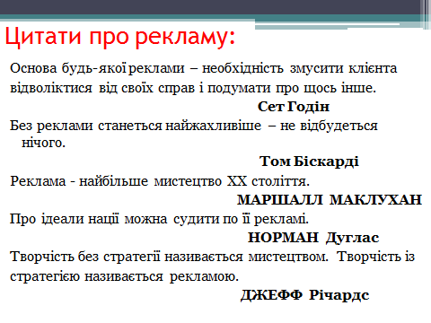
Реклама – це попередньо оплачена форма поширення інформації.
Реклама - це вид діяльності або вироблена в її результаті продукція, метою яких є реалізація збутових або інших задач промислових, сервісних підприємств і громадських організацій шляхом поширення оплаченої ними інформації, сформованої в такий спосіб, щоб надати посилене вплив на масову або індивідуальну свідомість, викликаючи задану реакцію вибраної споживчої аудиторії.
Відносини в рекламі регулюються Законом України “Про рекламу”
Відповідно до законодавства України реклама — це інформація про особу чи товар, розповсюджена в будь-якій формі та в будь-який спосіб і призначена сформувати або підтримати обізнаність споживачів реклами та їх інтерес щодо таких особи чи товару.
Метою реклами є донесення до споживача інформації про товари або послуги. Реклама інформує про появу нових товарів, послуг та компаній; переконує у певному виборі саме цього товару, а не іншого, та нагадує, якщо товар або компанія набула певної популярності.
Реклама вирішує такі завдання:

Рекламодавець - це юридична або фізична особа, яка є замовником реклами у рекламного агентства і оплачує її.
ФУНКЦІЇ РЕКЛАМИ
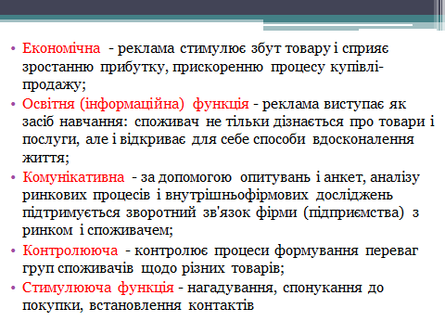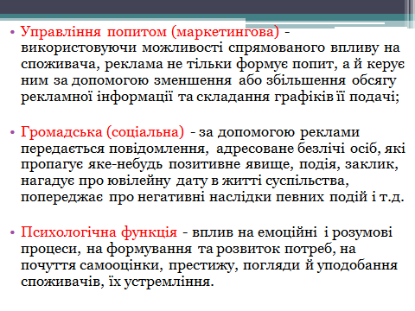
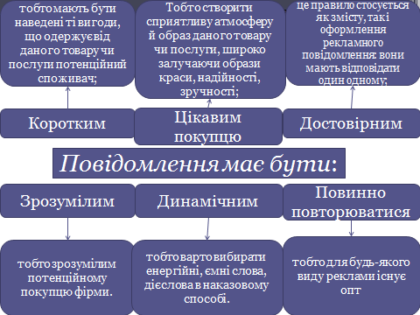
Робота з таблицею: «Переваги та недоліки реклами»
Переваги | Недоліки
Відіграє важливу економічну роль. За допомогою реклами підприємства збільшують свій дохід | Реклама буває нав'язливою. Через це людина може здійснювати незаплановані покупки
Завдяки соціальній рекламі можуть бути досягнуті корисні для суспільства цілі | Від телевізійної реклами неможливо відмовитися. Рекламні ролики крутять незалежно від нашого бажання
За допомогою політичної реклами, громадяни країни дізнаються інформацію державної ваги | Має негативний вплив на людину. Деякі люди вважають, що поведінка людей змінилося не в кращу сторону через перегляд реклами
Спонукає людину мріяти і бажати чогось | Підвищення ціни на рекламований товар, тому що всі витрати, які несе виробник на рекламну кампанію, він закладає в ціну продукції
За допомогою реклами люди дізнаються про нові технології, пізнають щось нове. Тобто самообразовуються. | Монополізація ринку. Великі виробники і відомі торгові марки розгортають масштабні рекламні кампанії, тим самим придушуючи дрібні підприємства, які не в змозі провести рекламу таких масштабів
 | Реклама провокує людей на необдумані придбання, тим самим завищує попит на товар, що дозволяє виробнику збільшувати ціни

Демонстрація презентації «Психологія кольору»
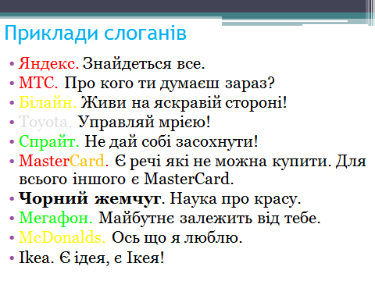
Робота в зошиті: дати приклади відомих брендів(який колір використовують)
Перегляд відео «Маніпуляції в рекламі»- обговорення побаченого
Недобросовісна реклама:
- Реклама, що порочить гідність, репутацію або честь іншої людини (найчастіше конкурента)
- Поширення інформації, реклама якої законодавчо заборонена
- Реклама одного продукту під виглядом іншого. Це відноситься і до копіювання товарних знаків
- У разі якщо реклама є фактом недобросовісної конкуренції, що підтверджується антимонопольним законодавством
Недостовірна реклама:
- Поширення інформації, яка демонструє переваги одного товару над іншим
- Реклама, що містить неправдиву інформацію про характеристику товару (все, що стосується складу, терміну придатності, умов зберігання, наявності яких-небудь сертифікатів якості і т. д.)
- Спотворені відомості про асортимент, комплектації, умови реалізації і т. д.
- Неправдиві дані про ціну товару, наявність акцій, знижок та інших умов продажу продукту
- Надання завідомо неправдивої інформації про умови доставки, ремонту, гарантійного терміну виробу
- Не допускається використання в рекламі державних символів, таких як герб, прапор і гімн
- Реклама не повинна містити недостовірну інформацію про народне визнання, наявність сертифікатів, призів, грамот медалей і т. д.
- Неправдиві дані про визнання товару фізичною або юридичною особою
- Спотворені результати досліджень або випробувань
- Не можна рекламувати товар зі спотвореними термінами та умовами проведення стимулюючої лотереї

V. Самостійна робота на уроці - Робота у парах.
Застосування знань, умінь і навичок, перевірка результатів зроблених завдань.

1. Розробіть буклет «Як не стати жертвою реклами?»
2. Використайте шаблон/буклет в програмі MS Publisher який відповідав би таким вимогам:
• Оригінальність.
• Стислість.
• Чіткість.

VI Узагальнення та систематизація знань (10-15 хв.).
Друк та демонстрація створених буклетів учнями.
Вчитель демонструє : Пам’ятка «Невдалі приклади реклами»
VII Підведення підсумків уроку і повідомлення домашнього завдання .
Рефлексія
Підсумок результатів уроку
Домашнє завдання.
Словникова робота: рекламне агентство, споживач, торгова марка,екранна реклама
Дати відповідь на питання:
- Хто є основними учасниками рекламного процесу?
- Назвіть вимоги до ефективної реклами.

